第二节 干旱的宝地——塔里木盆地

教学设计

乌鲁木齐市第十五中学 王汝敏

**一、教材分析与学情分析**

**教材分析：**

本节内容是学生对西北地区有了一番了解的基础上，进一步研究西北地区的省内区域，通过本节的学习，增进学生对塔里木盆地的认识与理解，使学生掌握自然环境对生产生活的影响，另一方面通过本区域的优势能源油气资源的学习，理解国家实施西部大开发标志工程——西气东输对东西部发展的意义。

**学情分析：**

学生已具备一定的读图分析能力，逻辑思维能力。刚好我教的内初班学生都是来自南疆塔里木盆地喀什地区的孩子，塔里木盆地作为自己家乡，学生对自己的家乡有一定的认识和了解，许多内容在课堂上容易激起共鸣，也容易激发学生的兴趣和对家乡的热爱之情。

**二、教学目标：**

1、知识与技能：

（1）了解塔里木盆地干旱的气候特征。

（2）描述塔里木盆地绿洲、城镇及交通线的分布特点。

（3）了解西气东输对东、西部经济发展带来的影响。

（4）了解塔里木盆地丰富的旅游资源。

2、过程和方法：

培养学生运用地图和资料提取加工信息和分析问题的能力。

3、情感、态度和价值观：

通过了解我国西部开发与环境保护之间的关系，逐步树立人地协调和可持续发展观念。

1. **教学重点与难点**

重点：

1. 塔里木盆地人口城市的分布特点及其影响因素。

2、西气东输对东、西部发展的意义。

难点：

1、塔里木盆地人口城市的分布特点及其影响因素。

2、理解资源开发与环境保护之间的关系，树立可持续发展观念。

**四、教学方法**

1、引导法

2、讨论交流法

3、图片展示法

**五、课时安排**

1课时

**六、教学过程**

**【引课】**在这学期的地理课中，我带领大家领略了祖国的众多美景，我们一起跨过了东北的林海雪原，走过了民风淳朴的黄土高原，感受到了首都北京的悠久与现代，体会了长江三角洲的通达，见识了香港和澳门的繁荣，感受了宝岛台湾的富饶与美丽，今天我们终于要来到自己的家乡——新疆维吾尔自治区这片生我养我的土地。新疆自古以来就是中国领土不可分割的一部分，具有特殊的重要地位。新疆维吾尔自治区是我国面积最大的省级行政区，占国土总面积的1/6，今天我们了解的是位于天山和昆仑山之间的塔里木盆地。

1. **了解这里干旱的气候**

1、【提问】塔里木盆地被誉为干旱的宝地，干旱指的是什么？生：这里的气候，我们首先来了解一下这里干旱的气候。读：喀什地区的气温曲线图和降水量图来描述这里的气候特点：冬冷夏热，全年降水稀少。判断气候类型：温带大陆性气候。

2、介绍死亡之海­——塔克拉玛干沙漠，是我国面积最大的沙漠，也是世界第二大流动沙漠，气候极端干旱，在维吾尔语里 塔克拉玛干沙漠有“进得去，出不来”的意思。

3、生读课本79页思考气候形成的原因：

（1）、海陆位置：远离海洋；

（2）、地形：周围有高大山脉环抱

使得来自海洋的气流不易到达。

过渡：了解完这里的干旱的气候，我们再来看一下这里又被称为宝地，为什么被称为宝地？塔里木盆地有哪些宝呢？就让我们一起开启寻宝之旅。

1. **一宝：高山冰雪融水**

1、水对于我们的生命起着重要的作用，它是生命的源泉，人的生命一刻也离不开水，虽然塔里木盆地气候干旱，但是我们新疆各族人民在这里安居乐业，这里赖以生存和发展的水源来自哪里呢？天山，昆仑山以及帕米尔高原，平均海拔都在4千米以上，在这些高山上分布着许多大型的冰川，这些冰川就是我们这里最主要的淡水资源。每当冰雪消融就会形成河流。

2、介绍塔里木河。塔里木河被誉为南疆地区的母亲河，塔里木河发源于天山，山脉和喀拉昆仑山脉是我国最长的内陆河，也是世界第五大内陆河。历史上塔里木河流域的九大水系均汇入塔里木河干流。1972年后，大西海子以下358公里长期断流，导致塔里木河尾闾台特玛湖长期干涸达30 年之久。 21世纪初开始全流域治理后，通过向下游河道进行生态输水，开始有水复流至台特玛湖。播放视频塔里木河生态治理。

3、读图：绿洲的分布。绿洲主要分布在盆地边缘的山麓地带和河流沿岸。

介绍绿洲特色林果业和棉花产业。

4城镇的分布。盆地边缘的绿洲上。欣赏塔里木盆地日益繁荣的城镇。

5、交通线的分布：呈环状分布在盆地边缘镇连接起来。

过渡：同学们注意看，在我们的图上有两条公路是穿过了塔克拉玛干沙漠，纵贯塔里木盆地，它就是著名的沙漠公路。有没有同学知道为什么要修建沙漠公路呢？

1. **二宝：油气资源**

1、【出示图片】塔里木盆地油田的开发等图片，了解塔里木盆地资源的分布状况

塔里木盆地蕴藏着丰富的油气资源，是我国最大的内陆含油气盆地。塔里木盆地超深层油气资源量占我国陆上超深层油气资源总量的60%以上，塔里木油田目前累计探明超深层油气地质储量18.2亿吨，建成了我国最大超深油气生产基地。

1. 西气东输工程

大家还记得我国的人口分布状况是东部多西部少，而我们国家的能源分布恰好相反，是西部多而东部少。能源分布与人口分布的矛盾巨大，怎么样让沉睡在西部的能源更好的为我们的经济发展服务呢？我们需要一个巨大的工程，把西部的能源调到东部去，我们通过一段视频来了解一下这个巨大的工程。

1. 读图：找一找西气东输工程的起点和终点，并找出经过我国哪些省区及地区。

4、阅读材料，西气东输管道建设中，注重生态环境保护，体现了开发与保护并重的可持续发展的新发展理念。让学生理解西北地区气候干旱，生态环境极其脆弱，一定要贯彻绿水青山就是金山银山的发展理念，在发展经济的同时一定要确保生态环境安全。

5、讨论：西气东输工程为我国东西部地区经济发展起到了什么作用？西气东输是一个典型的双赢工程，一方面既有利于西部的经济发展，也有利于东部的经济发展。将西部地区的资源优势直接变为经济优势。东部地区有了天然气能源，为经济发展注入了动力。另一方面对西部的生态环境及东部的大气环境都有很大的改善。西部地区经济发展了就有更多的资金投入到生态环境建设当中，天然气是清洁能源对东部地区的大气环境改善起到了很大的作用。

**四、 三宝：旅游资源**

塔里木盆地旅游资源丰富，自然风光有有浩瀚的大漠，美丽的绿洲，还有辽阔的高山草甸，绚烂的胡杨林等，这里人文景观也多姿多彩，，这里是古丝绸之路的必经通道，沿岸留下了众多的文化古迹，这里的少数民族能歌善舞，这里的美食独具特色，这里社会稳定，各民族安居乐业。

1. 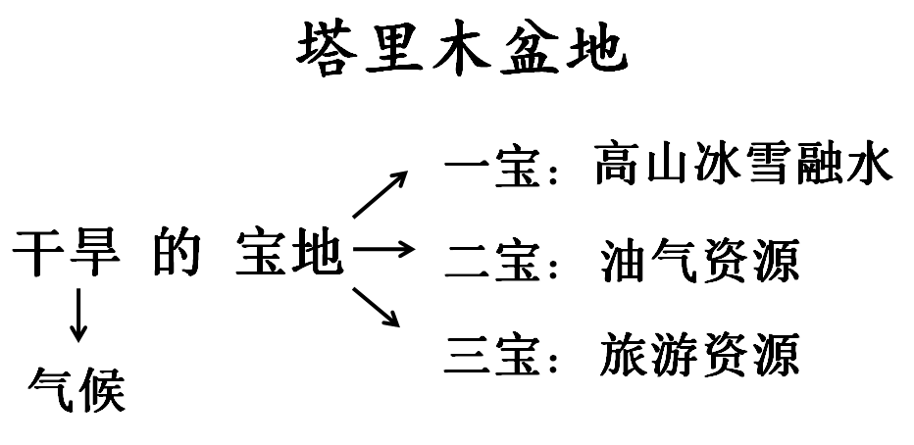**知识梳理**
2. **课堂总结**

通过这节课，我们对塔里木盆地的学习，我们确实感受到这里是干旱的宝地。这里瓜果飘香，城镇繁荣人民幸福， 这里优势明显，发展空间无限广阔， 这里风光壮美，大美新疆风景如画……在这节课的最后就让我们怀着对家乡这片土地的无限热爱，为我们的家乡唱一首优美的赞歌。播放歌曲《我们新疆好地方》师生齐唱。